

NEWS RELEASE
国土交通省 神戸運輸監理部
令和８年８月２５日１４：００資料配布
こうべぇ

「第70回船員労働安全衛生月間」スタート

～海中転落事故防止、熱中症対策等を重点に活動展開～

神戸運輸監理部が事務局を務める神戸地方船員労働安全衛生協議会及び姫路地方船員労働安全衛生協議会では、毎年９月の「船員労働安全衛生月間」に、訪船指導、海中転落者救助訓練、船員無料健康相談などを実施し、船員の災害防止と健康確保に取り組んでいます。

本年は、昨年、管内で発生した作業用救命衣を着用していなかった船員の海中転落事故も踏まえ、「海中転落事故防止」「作業用救命衣の着用徹底」「熱中症対策」等を重点項目として各種安全衛生活動を展開します。
※月間の主要行事は別添のとおり

【昨年の活動の様子】

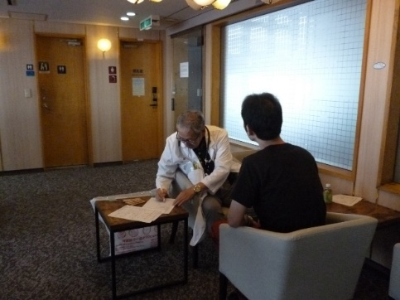
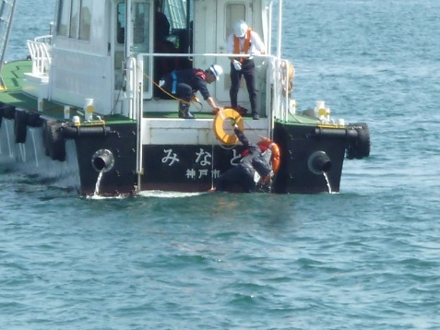
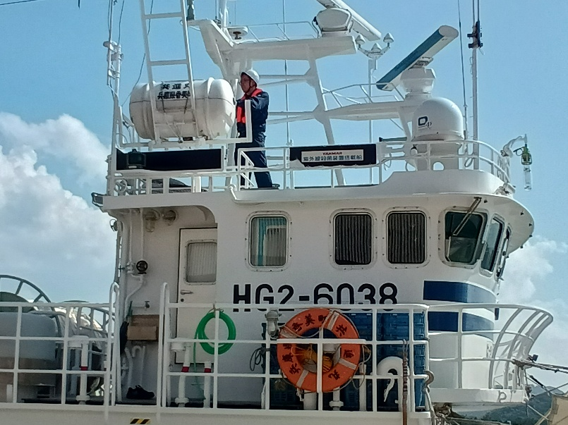
船員無料健康相談
海中転落者救助訓練
訪船指導（救命いかだの点検）

「船員労働安全衛生月間」（主唱者：国土交通省、水産庁）は、船員労働安全衛生思想の普及、船舶所有者及び船員による自主的な安全衛生活動の促進等により、船員災害の防止を図ることを目的として、毎年９月に全国で活動が展開されています。昭和３２年から始まり、今年で第７０回の節目を迎えることから、神戸運輸監理部では、船員災害防止に向けた意識啓発及び安全衛生活動を一層推進します。

【管内の主な実施団体】
・神戸地方船員労働安全衛生協議会（会長 平塚 信義）
・姫路地方船員労働安全衛生協議会（会長 岡本 和実）

※９月１日（火）の神戸・姫路の各「船員労働安全衛生月間開始式」及び「船員災害防止大会」の取材をご希望の報道機関は、８月２８日（金）までに下記の各問い合わせ先までご連絡ください。
月間開始式(神戸)の様子
配布先 |  | 問い合わせ先
神戸海運記者クラブ  姫路市政記者クラブ |  |   神戸運輸監理部 海上安全環境部  船員労働環境・海技資格課 奥田、池田  電話：０７８－３２１－７０５３（直通）  神戸運輸監理部 姫路海事事務所 湯峯、高田  電話：０７９－２３４－２５１１

令和８年（第７０回）船員労働安全衛生月間概要
別添

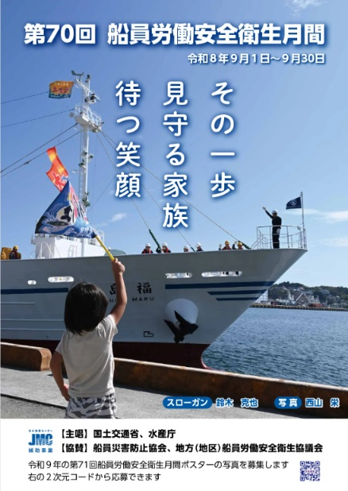
【実施時期】
令和８年９月１日から９月３０日まで

【スローガン】
その一歩 見守る家族 待つ笑顔

【主要行事】
１．「船員労働安全衛生月間開始式」及び「船員災害防止大会」
○本局管内
日 時：９月１日（火）１４：００～
会 場：神戸第２地方合同庁舎１階 第１共用会議室
概 要： ＜第一部＞ ・神戸地方船員労働安全衛生功績者表彰
・船員災害防止協会船員安全衛生関係功労者表彰
・船員災害防止協会優良会員認定証交付
・船員災害防止大会宣言
＜第二部＞ ・保護具メーカー等説明会
＜第三部＞ ・特別講演
「船員の熱中症対策」
一般財団法人 神戸マリナーズ厚生会
ポートアイランド病院 産業医 石井 泰介 氏

○姫路海事事務所管内
日 時：９月１日（火）１４：００～
会 場：姫路ポートセンター ５階 ５０３号会議室
概 要： ＜第一部＞ ・船員災害防止大会宣言
＜第二部＞ ・保護具メーカー等説明会
＜第三部＞ ・講演会
「メンタルヘルス講座」
（講演者は後日決定）

２．訪船指導等
○本局管内
神戸港、洲本港、東播磨港等

○姫路海事事務所管内
姫路港、家島港、赤穂港

３．船員無料健康相談
○本局管内
神戸港
日 時：９月１日～３０日（土・日・祝日を除く）８：３０～１１：３０
会 場：サニーピアクリニック（神戸市）
※実施医療機関：サニーピアクリニック
日 時：９月３０日（水）１０：３０～１２：３０
会 場：ジャンボフェリー「あおい」船内
※実施医療機関：神戸マリナーズ厚生会病院

東播磨港
日 時：９月１６日（水）１０：００～１３：００
会 場：神戸製鋼加古川製鉄所内
※実施医療機関：神戸掖済会病院

○姫路海事事務所管内
姫路港
日 時：９月１７日（木）１０：００～１２：００
会 場：姫路ポートセンター 会議室
※実施医療機関：神戸掖済会病院

４．広報活動
○姫路海事事務所管内
海上広報活動
日 時：９月中旬（１回実施予定）
概 要：通船に横断幕を掲揚し、海上巡回しながら音声による広報活動を実施

５．海中転落者救助訓練
○本局管内
洲本港
日 時：９月１１日（金）９：３０～１１：００
概 要：水先人や水先艇乗組員が海中転落した場合を想定した救助訓練

